1)reflexion

Videz votre sac de lettres

En partant d’une base de deux lettres, vous devez constituer le mot le plus long.



Chaque lettre possède un nombre de points spécifiques.

A, B, C, D, E, H, I, J, L, M, N: 4 points

F, G, K, O, P, Q, R : 6 points

S, T, U, V : 7 points

W, X, Y : 10 points

Z : 12 points

Le but est de battre le score de chaque joueur pour tous les mots qu’il vous sera présenté tout au long du jeu.

JOUEZ !

<http://www.tv5monde.com/cms/chaine-francophone/jeunesse/Entrainement-cerebral/p-26362-Videz-votre-sac.htm>

2)ANALYSE D’IMAGE

Mais où est Charlie ? Trouve-le vite

Ce jeu de vitesse et d’analyse consiste à trouver Charlie le plus vite possible sur des images.

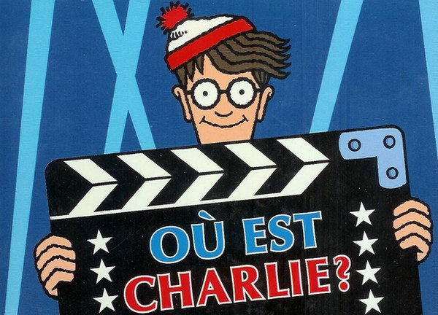

Chaque image comportera un Charlie que vous devrez trouver. De plus le temps sera chronométré. Le but est de le trouver le plus vite possible sans que le temps soit écoulé.

<http://www.gulli.fr/Jeux/Reflexion/Ou-est-Charlie>

3) TEST D’EINSTEIN

Un cerveau pour tous

Le but de ce test pour savoir la valeur de votre capacité intellectuelle avec différentes questions.



Chaque question

<http://www.test-qi-einstein.fr/>